Dessert à l'ananas avec une recette d'Alain Passard
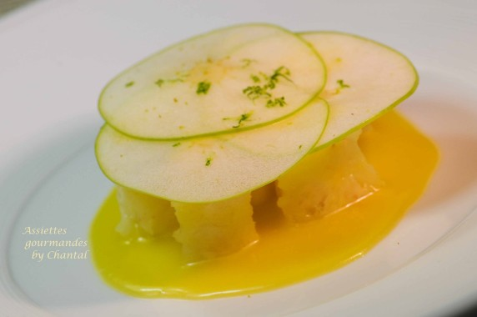
Ingrédients (pour 4 personnes):
1 ananas, 15 cl d'huile d'olive, 2 citrons, 70 g de miel d'acacia, 1 zeste de citron vert, 1 pomme, fleur de sel et poivre du moulin (j'ai choisi le poivre Timut pour ses saveurs d'agrumes)
Préparation:
Mélanger le miel et le jus des 2 citrons dans un récipient étroit à bords hauts; émulsionner avec un Bamix en versant l'huile d'olive en filet comme pour une mayonnaise. Mettre l'hélice du Bamix à fleur de surface en incorporant un maximum d'air pour donner du volume à la préparation et obtenir une texture veloutée.
Peler et découper l'ananas en petits tronçons réguliers. Découper la pomme non pelée en très fines lamelles à l'aide d'une mandoline.
Etaler une belle cuillerée de "mayonnaise" huile d'olive/miel/citron au fond des assiettes. Dresser les morceaux d'ananas, les badigeonner d'émulsion et recouvrir avec les lamelles de pommes.
Terminer avec la fleur de sel, le poivre Timut et le zeste de citron vert.
NB: Alain Passard insiste sur le fait d'utiliser un mixeur avec une hélice à 3 branches avec une 4ème recourbée.
L'émulsion peut être préparée à l'avance, il suffira de ré-émulsionner juste avant de servir.

www.assiettesgourmandes.fr

